LOGBOOK
PESERTA KERJA PRAKTIK
PROGRAM STUDI INFORMATIKA
TAHUN AKADEMIK 2026 /2027

NAMA : MORIN PITA LAURA
NIM : 2388010040
PERUSAHAAN / INSTANSI : PUSTIKOM UIN SIBER SYEKH NURJATI CIREBON

No | Hari/Tanggal | Deskripsi Kegiatan | Catatan | Paraf
1 | Senin, 07/09/2026 | Presentasi Rancangan Sistem Repository Tugas Akhir
2
3
4
...
*minimum 16 kegiatan pelaporan
**seluruh bukti kegiatan dilampirkan berupa barcode dari link Google Drive/GitHub/dll.

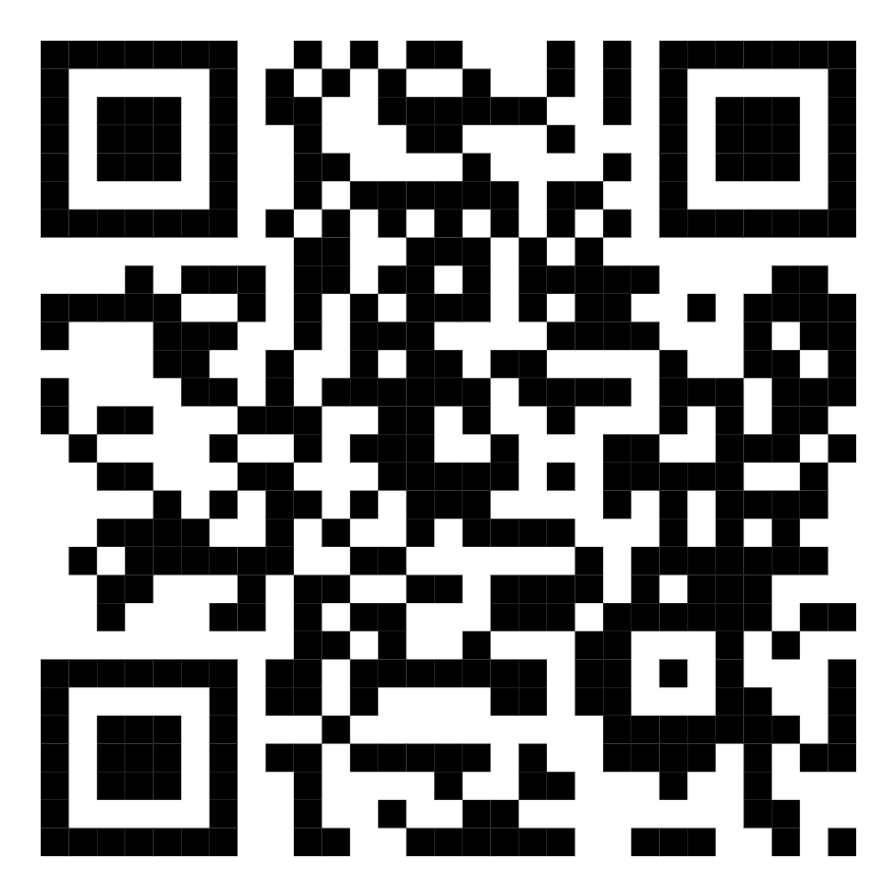

 |  | Cirebon, ........................ 2026
Disiapkan Oleh, |  | Mengetahui,  Pembimbing Lapangan
(Morin Pita Laura)  NIM : 2388010040 |  | (Nama Lengkap)

